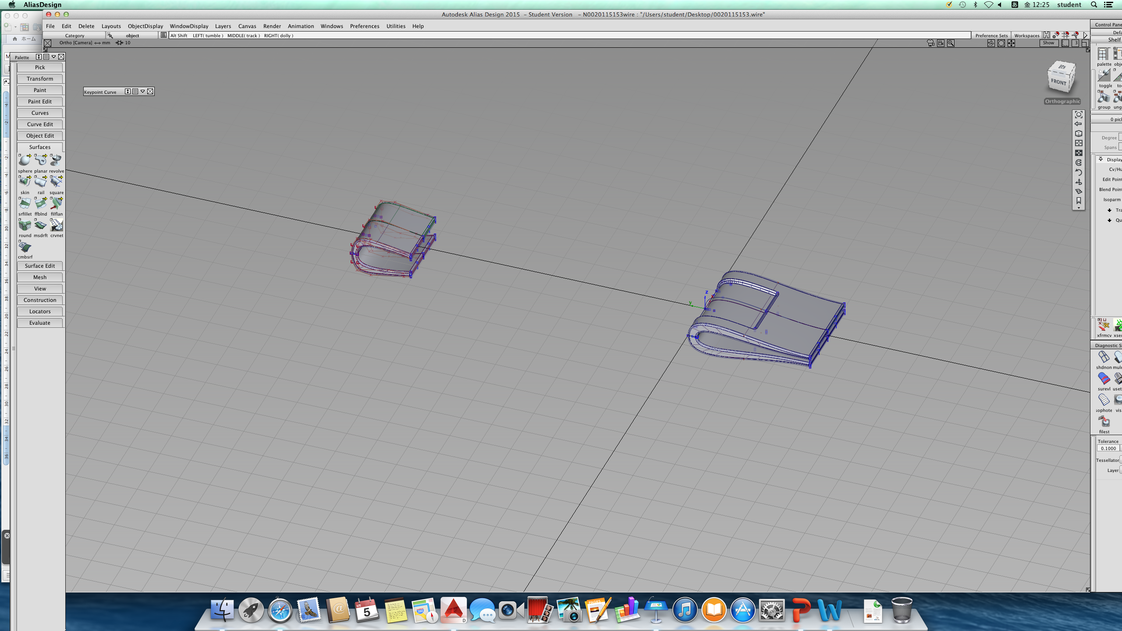大場　みさき

作品名　靴下用クリップ

ターゲット　主婦

クリップの説明

バラバラになって片方なくなりやすい靴下をはくとき意外にまとめておけるクリップである。

既存の靴下用の洗濯バサミは洗濯している間に他の洗濯物と引っかかってしまうため、使いにくかったが２つの靴下の隙間に挟むことで突起物をなくせ、他の洗濯物と引っかからなくなった。

またつけたまま、干すことができそのまま取り込んで、収納することができる。